Project 1: External Sorting——Merge Sort实验报告
- 问题描述
  - 实验背景
在实际的大数据处理场景中，待排序的数据量往往远大于计算机的内存容量（例如，对GB级、甚至TB级的数据进行排序，而内存仅为MB级）。这种情况下，直接将所有数据加载到内存进行内部排序是不可行的。因此，需要采用外部排序（External Sorting）技术，利用磁盘作为辅助存储，通过分批处理和归并来完成排序。
  - 实验目标
本实验旨在实现一个基础的基于归并的外排序算法（External Merge Sort）。具体要求如下：
- 大数据量处理：能够处理远超内存限制的二进制整数文件。
- 归并段生成（Phase 1）：读取原始数据，利用内存缓冲区进行内部排序，生成多个有序的初始归并段（Initial Runs）。
- 归并排序（Phase 2）：将生成的多个有序归并段进行归并，最终生成一个全局有序的文件。
- 缓冲区管理：设计并实现输入/输出缓冲区（Input/Output Buffer），以减少磁盘 I/O 次数，提高读写效率。
- 正确性验证：必须提供验证机制，确保最终生成的 Runs 是严格有序的。
- 系统结构
  - 算法总体思路
总体外部排序思路可以概括为 "Sort-Merge"，也就是先生成若干个有序的小段(runs)，再进行归并得到全局有序的文件。
- Run Generation (生成阶段)
总的来说，采用“分块读取-内部排序-写入”的策略。首先，每次从源文件读取填满内存工作区（4MB）的数据量；接着，在内存中使用高效的内部排序算法（本实验采用std::sort）对数据进行排序；最后，将排序后的数据作为一个独立的 "Run"（有序段）写入磁盘。不断重复此过程直到源文件处理完毕。
- Run Merging (归并阶段)：
本实验采用了二路归并（Two-Way Merge），并利用一个队列（std::queue）存储当前所有待归并的 Runs。具体归并过程如下：首先，从队列头部取出两个 Run（Run A和Run B）；接着利用输入/输出缓冲区，在内存中对这两个 Run 进行比较和合并，生成一个新的有序 Run；最后，将新生成的 Run 加入到下一轮的队列中。重复此过程，直到当前队列为空。
另外，当一轮归并结束后，如果剩余的 Run 数量大于 1，则将新生成的 Runs 作为输入，开始下一趟归并，直到最终只剩下一个 Run，即为排序完成的完整文件。
  - 系统代码框架
系统主要由以下5个核心类组成：
- RunFile作为底层文件管理模块，负责处理二进制文件的物理读写、文件头管理以及元数据（Run的偏移量、长度）的持久化存储。
- RunGenerator负责排序的第一阶段——读取原始数据，利用 std::sort 进行内存排序，并调用RunFile分配ID写入初始归并段。
- Merger负责排序的第二阶段——管理归并逻辑，调度MergeInMem函数执行二路归并。
- InputBuffer / OutputBuffer是I/O优化模块。它们封装了对RunFile的读写操作，通过4KB的块缓冲机制，屏蔽了底层的单字节读写细节，显著减少磁盘I/O次数。
- 功能模块设计
本部分将具体介绍系统实现的几个核心功能模块——归并段元数据、缓冲区管理、归并段生成和归并器。
  - 归并段元数据RunMetadata
为了在不将数据读入内存的情况下管理文件中的归并段，设计了元数据结构RunMetadata。其功能是记录归并段在磁盘文件中的物理位置和大小，成员包括：startOffset（起始字节偏移）、elementCount（元素数量）、isUsed（占用标记）。
  - 缓冲区管理模块 (InputBuffer / OutputBuffer)
由于磁盘读写的开销很大，我们想要避免每读取/写入一个整数就触发一次系统调用，因此使用4KB的块作为读写缓存。将元素的单个读写变为成块处理，大大降低了磁盘读写开销。
InputBuffer类需要维护currentIndexInBuffer和elementsInBuffer，并对外提供了关键方法——getNextItem()，当缓冲区耗尽时，调用 readBlock() 从磁盘加载下一个 4KB 数据块到内存，重置索引。
OutputBuffer需要维护 currentBufferIndex，对外提供了setNextItem()接口，当缓冲区满时，调用writeBlock()将4KB数据刷入磁盘。
  - 归并段生成模块 (RunGenerator)
当把部分数据读入内存后，就可以利用C++ STL的高效内部排序算法来进行处理。其时间复杂度为 O(N logM)，其中N为总数据量，M为内存块大小。具体算法流程如下：
- 分配大小为4MB的内存缓冲区 tempBuffer。
- 循环从 original_data.dat 读取数据填充该缓冲区。
- 调用 std::sort(tempBuffer.begin(), tempBuffer.end()) 进行快速排序。
- 调用 runFile.allocateNewRun() 分配新的 Run ID。
- 利用 OutputBuffer 将排序后的数据写入 runs.dat，并记录元数据。
  - 归并器模块（Merger）
这是一个基于队列的迭代式二路归并模块，主要利用私有的MergeInMem()方法来对外提供ExternalMergeSort()接口。
- MergeInMem算法流程如下：首先输入两个待归并的Run（Run A, Run B）；接着创建两个InputBuffer分别读取两个RUN，并创建一个 OutputBuffer 用于写入新 Run；然后使用双指针扫描Buffer A和Buffer B的当前队头元素，将较小值写入OutputBuffer，并从对应的InputBuffer读取下一个元素；直到某run为空后，将另一个非空 Run 的剩余数据直接追加到 OutputBuffer；最后更新新生成的 Run 的长度和偏移量。
- ExternalMergeSort算法流程如下：首先将所有初始Runs放入 currentPassQueue；然后开始循环——每次pop两个Run，调用 MergeInMem，把结果 push 到 nextPassQueue；如果队列剩下一个 Run，直接放入下一轮。
- 测试结果与分析
  - 测试情景
- 数据类型为int (4字节)。
- 原始文件大小为10M个整数 (即40MB)。
- 内存工作区大小为1M个整数 (即4MB)。
- I/O 缓冲区大小为1024 个整数 (即4KB)。
- 排序方式采用升序。
  - 数据生成方法
调用rand()来随机生成10M个整数并循环填充，得到大小为40MB的original_data.dat。
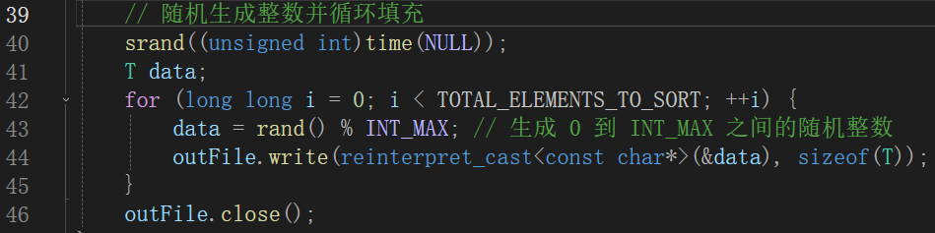
  - 运行结果
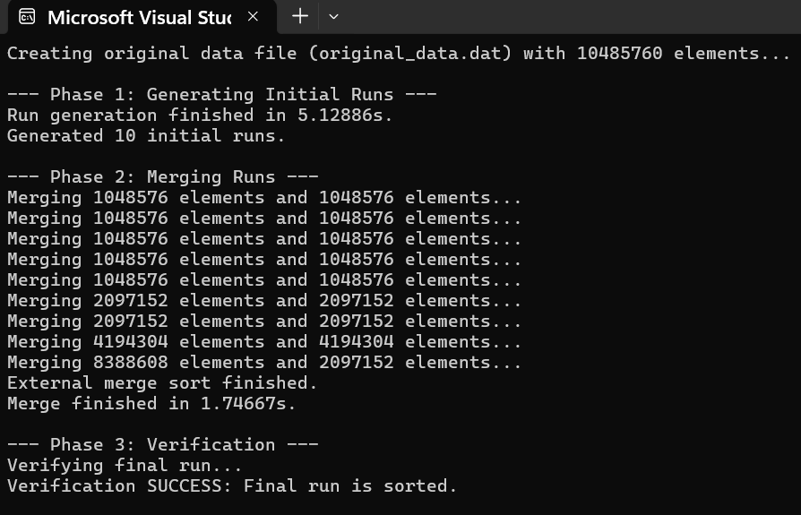
  - 结果分析
观察运行结果可以发现，程序成功创建了一个包含10485760个int的初始数据文件，在阶段一仅使用5秒就生成了10个等长的归并段（每个包含1M个数据）；在阶段二进行二路归并时，像预想的一样，第一趟合并成了5个run，第二趟得到了两个更大的run和一个小run，第三趟将两个大run合并得到8688608的run，最后一趟将其与第二轮轮空的run合并。
- 实验总结
  - 遇到的问题与解决过程
对奇数个 Run 的归并处理一开始有问题，也就是当 Run 数量为奇数时，最后一个 Run 丢失或程序崩溃。
解决方案是在externalMergeSort的循环中增加判断当前轮的队列是否为空——if (!currentPassQueue.empty())，如果非空，将落单的Run直接推入下一轮队列，不进行合并但保留在系统中。
  - 实验心得体会
首先是对缓冲区的感悟与理解：
- 在外部排序场景中，性能瓶颈的核心在于磁盘 I/O 操作，CPU 的计算速度远高于磁盘读写速度。
- 缓冲区（InputBuffer / OutputBuffer）通过将大量、低效的单元素 I/O 操作转化为少数、高效的块 I/O 操作，显著减少了操作系统调用（System Calls）的开销和磁盘寻道时间。
- 这种设计思想让我对经典的时间换空间（利用少量内存换取 I/O 时间）和局部性原理有了更深刻的体悟。
另外是对分治法的感悟与理解：
- 外排序是分治法在解决内存限制问题上的经典应用。面对一个无法在内存中一次性解决的“大问题”，分治法提供了明确的解决路径：
- 分：将原始数据分解成多个可装载进内存的子集。在子集内部，可以使用高效的内部排序算法快速完成局部排序。
- 治：通过迭代的二路归并，将这些局部有序的结果集有效地合并成一个全局有序的最终结果。
- 代码清单
头文件包括Runfile.h，InputBuffer.h，OutputBuffer.h，RunGenerator.h和Merger.h；源文件包括main.cpp。

